Romain PEREIRA
31 cours Mgr. Roméro
91000 Evry, France
 06 13 64 77 15
 romain.pereira@ensiie.fr
http://pereira.iiens.net/
Né le 27/01/1996 (22 Ans)
Permis B
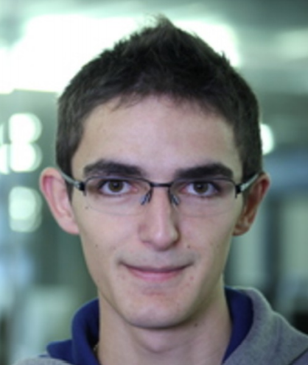
Élève ingénieur à l’ENSIIE recherche stage
en informatique de 10 à 12 semaines,
entre le 3 juin et le 1er septembre.

Sociable, motivé et rigoureux.

FORMATION
2017 – 2020 Formation d'ingénieur en Informatique - Actuellement en 2ème année à l'ENSIIE
École nationale supérieur d'Informatique pour l'Industrie et l'Entreprise
Enseignements en Informatique, Mathématiques et Formation Humaine.
Spécialisation: CDIM (Calcul Intensif et Données Massives)
2017 – 2018 Licence de Mathématiques appliquées en double diplôme
Université d’Évry Val d'Essonne, Évry
2015 – 2017 Classes Préparatoire aux Grandes Écoles (CPGE MPSI-MP)
Lycée François 1er, Fontainebleau
2015 – 2017 Formation en développement informatique
École 42, Paris 17ème

COMPÉTENCES TECHNIQUES
OS GNU/Linux, Windows (7, 10), Mac OS X
Langages C, C++, ASM (Intel x86), Java, Python
Autres git, CUDA, OpenGL, OpenAL, MPI, Armadillo, Doxygen, VHDL, Bash

EXPÉRIENCES
2017 – 2019 Projets scolaires à l’ENSIIE
• Étude en profondeur du noyau Linux
• Micro-architecture : création d’un 7-segment programmable (VHDL, FPGA Intel, Cyclone II)
Projets associatifs au Student Gaming Network (SGN)
• Administrateur système et développeur web
Été 2018 Stage 1ère année à l’ENSIIE
Administration de système informatique et développement d’application chez SOGETI
2015 – 2017 Projets scolaire de développement (TIPE):
• Rendu graphique et génération de champ de hauteur
Projets personnels de développement :
• Moteur de jeu voxel : démo
2014 – 2015 Projets scolaire à l’École 42
• Création d'un Shell bibliothèques C, algorithmes de tris
• Structures de données (vecteur, liste, arbre binaire, table de hachage)
• Rendu graphique (rastérisation + ray-tracing basique)

LANGUES
Français Langue maternelle
Anglais Courant

CENTRE D’INTÉRÊTS
Sports Escalade, course, football
Culture Musique (guitariste, batterie/basse), jeux vidéos

